بسمه تعالی

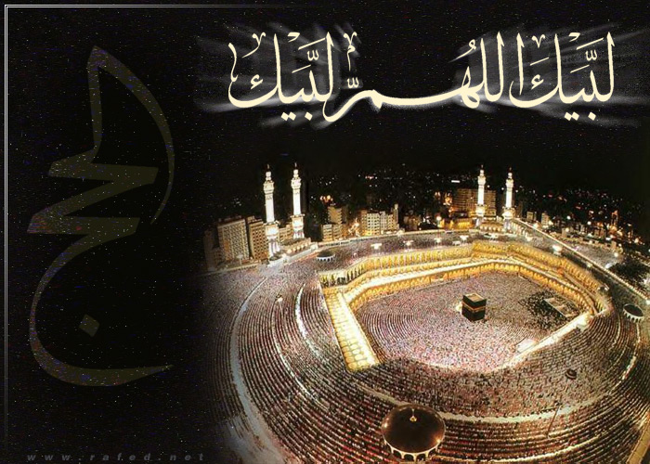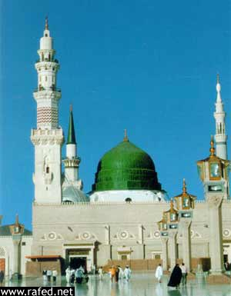

موضوع : سفرنامه مکه و مدینه

دفتر زیارتی : حاج محمود معلمی

مکان :شهرستان جویبار- استان مازندران

مدیر کاروان حج و زیارت : حاج ولی اله امیری

دوره های حج عمره : سالهای 83-93

دوره های حج تمتع :-----------

دوره های زیارت عتبات : سالهای 82-92(2بار)

دوره های زیارت مشهد مقدس : چندین بار

***ساعت 50/7 دقیقه روز چهارشنبه وارد مسجد ذوقبلتین شدیم. در این مسجد پیامبر نماز ظهر را بسوی بیت المقدس و نماز عصر را بسوی کعبه خواند.سال دوم هجری مسئله تغییر قبله بوجود آمد.به دو علت:1) یهودیان به پیامبر طعنه می زدند و می گفتند که پیامبر اگر وطن دارد باید قبله مستقلی داشته باشد و پیامبر ناراحت بود که آیه نازل شد بین دو رکعت اول بسمت مسجدالاقصی و دو رکعت بعدی را بسمت کعبه نماز خواند.2) بعضی ها می گویند پیامبر در مسجدالنبی بوده و خبر رسید که مسجد قبا به سمت مسجد صعصعه (محل جنگ احزاب) حرکت نمودیم.

منبر محراب

ستون عایشه ستون توبه ستون وقود ستون جرس

***محل جنگ احزاب (خندق) ساعت 50/8 صبح روز چهارشنبه 7/5/83 مسجد صعصعه یا هفت گانه که 6 مسجد در محله خندق قرار دارد و یک مسجد قبا که با هم به هفت گانه معروف می باشد. مسجد فتح که پیامبر در آن برای پیروزی در جنگ دعا نمودند روز دوشنبه و در روز چهارشنبه دعا برآورده شد.مسجد سلمان فارسی نیز که به علت طرح ریزی جنگ خندق و کفن آن و پیروزی مسلمانان مسجد نیز بنام سلمان ساخته شد. نماز به یاد ملتمسین دعا و خصوصاً به یاد شهدا و نماز تحیت به جا آورده شده و تا سعت 9:50 بسوی مسجد قبا حرکت کردیم.در بین راه در حدود 200 متری مسجد قبا مسجد جمعه را مشاهده نمودیم که اولین نماز جمعهبه امامت رسول خدا (ص) برگزار گردید. ساعت10 صبح به مسجد قبا رسیدیم. نام دیگر مسجد قبا را مسجد تقوا گویند. وقتی پیامبر (ص) شبانه از مکه فرار نموده و حضرت علی (ع) بجای ایشان خوابیده در شب لیلة المبیت_ پیامبر در 6 کیلومتری مسجدالنبی اتراق نموده و 4 روز منتظر حضرت علی (ع) ماند. حضرت علی (ع) اعضای خانواده پیامبر را به حضور پیامبر (ص) آورد و در مدینه مردم به استقبال حضرت رسول (ص) آمدند. قرآن در سوره توبه آیه 18 اشاره شده است. خلاصه پیامبر در طول 4 روز مسجدی را درست نمودند که به قبا یا تقوا نام نهاده شد و در همان زمان نیز وقتی در مدینه خبر ساخت مسجد قبا پخش شد منافقین نیز در کنار مسجد قبا مسجدی بنام ضرار درست کردند که در همان زمان توسط پیامبر اکرم (ص) مسجد ضرار خراب شده است و پیامبر (ص) فرمدند دو رکعت نماز در مسجد قبا برابر است با یک حج عمره و پیامبر نیز روزهای شنبه و دوشنبه به مسجد قبا آمدند و دو رکعت نماز خواندند و به اتفاق کاروان به مسجد قبا رفتند و به نام تمام ملتمسین دعا و یاد شهدای عزیز و برای خود نماز بجا آوردیم.

*** مسجد ردالشمس یا مسجد ضریع: اما کینه که وهابیت به شیعیان داشتند این مسجد را تخریب کردند. بعد از ظهر چهارشنبه 7/5/83 ساعت 4:45 به مکان مسجد ضریع رسیده ایم و مکان ساختمان تخریب شده بود. در زمان حضرت رسول (ص) مردم از شیر و خرما شراب درست می کردند که آیه نازل گردید شرب خمر حرام است. حضرت رسول (ص) دستور تخریب مکان و دستگاههای ساخت مشروب را داده و مردم نیز عمل کردند و در آن مکان مسجدی بنا شده است.

*** ابراهیم فرزند حضرت رسول (ص)_ وحی مسکن رسول اله و مشربه ام ابرایم ماریه قبتیه همسر رسول (ص) بوده است.مادر امام رضا (ع) بنام نجمه در آن منطقه مدفون می باشد. ماریه قبتیه اهدائی والی مصر به حضرت رسول (ص) بوده که به همسری پیامبر (ص) درآمده است. امام صادق(ع) می فرماید مسجد ومشربه ام ابراهیم مسکن و مسجد پیامبر (ص) بوده است.

***حضرت امیرالمومنین (ع) در غزوه بنی نصیر که یهودیان با مسلمانان در حال جنگ بوده پیامبر و حضرت علی (ع) شرکت داشته ودر عصر این روز پیامبر (ص) سرش را روی پای حضرت علی (ع) گذاشته وحضرت علی (ع) دید که هوا خراب می شود و نماز حضرت علی (ع) داشت قضا می شد و حضرت نمی خواست که حضرت را بیدار کند در هنگام غروب پیغمبر بیدار شد و متوجه شد که حضرت علی (ع9 نمازش دارد قضا می شود در خواست کرد از خداوند و خورشید تغییر مسیر داد تا حضرت علی (ع) نمازش را بخواند (در روایت می باشد) که کوه پایین رفت تا خورشید نمایان باشد.

هنگام دفن ابراهیم، تنها پسر پیامبر (ص) خورشید گرفتگی بوجود آمد و پخش شد که ابراهیم فوت کرد کسوف رخ داد وخبر به پیامبر (ص) رسید ناراحت شد و در بقیع باشد و سخنرانی فرمودند که این مسئله طبیعی می باشد و این حرف ها واقعیت دارد.

البته اشکالاتی نیز در این خصوص آوردند که اگر رد الشمس صورت گرفته پس همه عالمان متوجه نشده اند و یا امیرالمؤمنین چرا نمازش از وقت گذشته و یا در توجیه این اسرار روایت یا این که کوه پایین رفته تا خورشید نمایانتر باشد نماز حضرت بجا آورده شود.

کوه عینین یا رمات

محل استقرار70 نفر ازتیراندازان مسلمان بود که

از فرمان حضرت رسول(ص) سرپیچی کردند.

کوه احد

محل استقرارمسلمانان حمله کفار بعد از شکست

محل دفن شهدای احد،حمزه و حنزله

*شمشیر حضرت علی(ع) در این جنگ شسته شد و جبرئیل در همان جا ذوالفقار را برای مولا آورده است.

*محل ضرب خوردن حضرت رسول و شکسته شدن پیشانی و دندان پیامبر(ص)

*شایع شده در مدینه که پیامبر به شهادت رسید و حضرت زهرا(س) به این منطقه با پای برهنه و ناله کنان مشرف شدند.

روایت شده در زمان پیامبر گورستان بوده است. در قبرستان بقیع امام حسن مجتبی(ع)،امام زین العابدین (ع)، امام محمد باقر(ع)،امام صادق(ع)،عباس عموی پیامبر(ص)،فاطمه بنت اسد مادر حضرت علی (ع).

شهدای واقعه حره:

منطقه ای در نزدیکی مدینه در زمان یزید به شهر مدینه حمله شده بود و سه تا چهار دفعه تاخت و تاز کردند و جان و مال و نوامیس مردم را حلال کردند.

شهدای احد: جعفر طیار- ابراهیم تنها پسر پیامبر(ص)- عقیل برادر امیرالؤمنین(ع).

اسماعیل فرزند امام صادق (ع) و برادر امام موسی کاظم(ع) – بعد از امام صادق (ع) عده ای اسمائیل را امام خود را قرار دادند، در صورتیکه خود اسماعیل انکار کرده و اسماعیل خیلی پاک و زاهد بوده است و گروه اسماعیلیه همین جا بوجود آمده است.

بیت الاحزان فاطمه(س) در بقیع:

بعد از رحلت رسول پیامبر(ص) فاطمه (س) خیلی گریه و زاری می کرد و تا اینکه خواب پیامبر را دیده و فرمود فاطمه جان خیلی ناراحت نباش ،بزودی به من ملحق می شوی و فاطمه (س) دست حسنین را می گرفت و روزهای دوشنبه و چهارشنبه در زیر درخت توت در بقیع می آمد و گریه و زاری می کرد و یک روز امیرالمؤمنین (ع) به منزل آمد و دید که فاطمه(س) نیست و به بقیع آمد و دید حسنین....

روز یکشنبه11/5/83:شرکت در نماز جماعت صبح و حضور دسته جمعی کاروان در بقیع و زیارت ائمه معصوم مدفون در بقیع و شرکت در کلاس توجیهی کاروان تا ساعت 11 صبح و شرکت در نماز جماعت ظهر مسجدالنبی و قرار گرفتن روضة النبی ( بین مدینه و مرقد شریف حضرت رسول (ص)) و بجا آوردن نماز عصر کنار ستون عایشه و وداع پیامبر اسلام و حضور در هتل سقیفه پس از صرف ناهار بلافاصله غسل قبل از احرام را انجام داده و سپس لباس احرام را پوشیده و با انجام مداحی در طبقه همگف سوار بر اتوبوس شده و بسوی مسجد شجره حرکت نمودیم ساعت 30/3 بعداز ظهر حدود ساعت 50/3 وارد مسجد شجره که در 7 کیلومتری شهر مدینه قرار دارد شده و پس از انجام تلبیه و گفتن لبیک اللهم لبیک،.... در این مسجد مقدس محرم شده و پس از توقف 3 ساعته نماز جماعت مغرب و عشاء را در این مسجد بجا آورده سپس سوار بر اتوبوس شده و لبیک گویان بسوی مکه مکرمه ساعت 30/8 شب حرکت نمودیم و حدود ساعت 1 بامداد روز دوشنبه 12/5/83 وارد مکه مکرمه شده و سپس در هتل نسما مستقر شده و پس از استراحت 3 ساعته ساعت 4 بامداد پس از صرف صبحانه ساعت 30/4 بامداد بصورت کاروانی وارد مسجدالحرام از محل باب السلام شده و از انجام نیت طواف زیارت خانه خدا در آنجا به پایان رسید.

"والسلام علی من التبع الهدی"